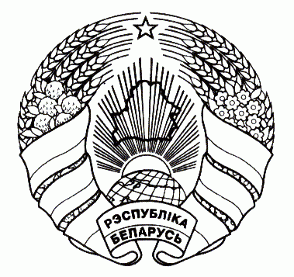
ГАРАДОЦКІ РАЁННЫ ГОРОДОКСКИЙ РАЙОННЫЙ ВЫКАНАЎЧЫ КАМІТЭТ ИСПОЛНИТЕЛЬНЫЙ КОМИТЕТ

РАШЭННЕ РЕШЕНИЕ

16 февраля 2022 г. № 100
г. Гарадок г. Городок

Об утверждении Комплексного плана
мероприятий, направленных на принятие
эффективных мер по противодействию
незаконному обороту наркотиков,
профилактике их потребления

На основании статьи 11 Закона Республики Беларусь от 4 января 2014 г. № 122-З «Об основах деятельности по профилактике правонарушений», Декрета Президента Республики Беларусь от 28 декабря 2014 г. № 6 «О неотложных мерах по противодействию незаконному обороту наркотиков», Городокский районный исполнительный комитет (далее – райисполком) РЕШИЛ:
1. Утвердить Комплексный план мероприятий, направленных на принятие эффективных мер по противодействию незаконному обороту наркотиков, профилактике их потребления, в том числе среди детей и молодежи, социальной реабилитации лиц, больных наркоманией, на территории Городокского района на 2022 год (прилагается).
2. Управлениям и отделам райисполкома, сельским исполнительным комитетам, предприятиям, учреждениям и организациям района принять меры по обеспечению неукоснительного выполнения Комплексного плана мероприятий, направленных на принятие эффективных мер по противодействию незаконному обороту наркотиков, профилактике их потребления, в том числе среди детей и молодежи, социальной реабилитации лиц, больных наркоманией, на территории Городокского района на 2022 год в указанные сроки.
3. Контроль за выполнением настоящего решения возложить на заместителя председателя райисполкома по направлению деятельности, отдел внутренних дел райисполкома (Потапенко А.М.).
4. Настоящее решение вступает в силу со дня его принятия.

Председатель П.П.Коробач
Управляющий делами И.Д.Демьяненко
Семёнова 51945

